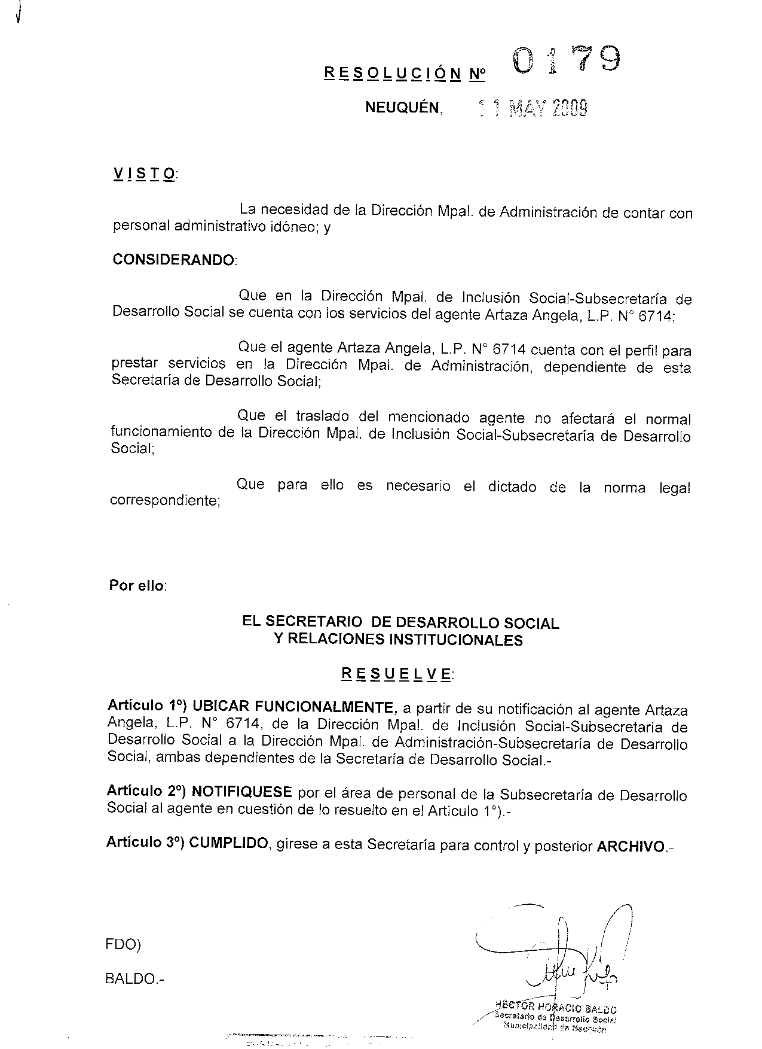
PUBLICACIÓN BOLETIN OFICIAL MUNICIPAL Nº 1719
FECHA: 22 / 05 / 09

